107學年第1學期藝術與人文輔導團
國小第2次團務會議紀錄

一、時間：107年9月13日（四）下午14：00
二、地點：新東國小校長室
三、主席：林秋美校長
四、出席：同簽到表
五、紀錄：陳建安
六、會議內容
（一）、主席致詞:
歡迎到新東國小來參加第二次團務會議。
- 團務活動:
1.本學期到校諮詢重要工作：綱要宣導及實作、跨領域教案
2.活動確認
(1)9月19日(三)第一次到校諮詢服務、送舊迎新餐會
(2)9月27日(四)團員成長活動，公園路321巷，聯繫確認：慧清
(3) 9月29日視覺藝術實踐雲嘉南分區發表會：新泰國小，可支援：慧清、友仁、建安
訊息傳播：教務群組(慧清、宇盛)，視覺社群、(友仁、宇盛)，粉絲頁、教育局公告、藝文教師(建安)
(4)10月4日(四) 國中小共同會議由慧清一併介紹：輔導團網頁、個人資料更新、如何上傳紀錄及照片，粉絲專頁貼文等。
(5)10月11日(四)昭君觀課錄影(文化國小)、支援錄影(全體團員)
(6)10月17日(三)第二次到校諮詢，丘永福教授已聯繫，高鐵接送(宇盛，4號門出口)
(7)10月25日(四)上午，友仁觀議課(新東國小)，支援錄影及紀錄(建安、育菁、毓琪)
3. 調查藝文教師基本資料：姓名、科別、年級、專長…..
(1)非專長教師研習規畫寒暑假辦理，再議。
(2)12月26日領綱工作坊研習對象：溪南區藝文教師每校一名
4.到校諮詢服務模式檢視
(1)團務介紹、研習菁華(建安)、表藝活動實作(昭君)、回饋表單(慧清)、結論(友仁)
(2)丘永福教授美感教育演講
(3)韓國藝術節 (宇盛)、表藝錄影觀議課(昭君)
(4)廣達游於藝(宇盛)、跨領域藝術教學與評量(建安)
（三）、綜合討論：
表藝活動演練(昭君)自我介紹及謠言圈聽說活動，如何與課綱宣導結合。
（四）、臨時動議：無。
（五）、散會。

臺南市107學年度第一學期國民教育輔導團-藝術與人文輔導團
團務會議照片—新東國小
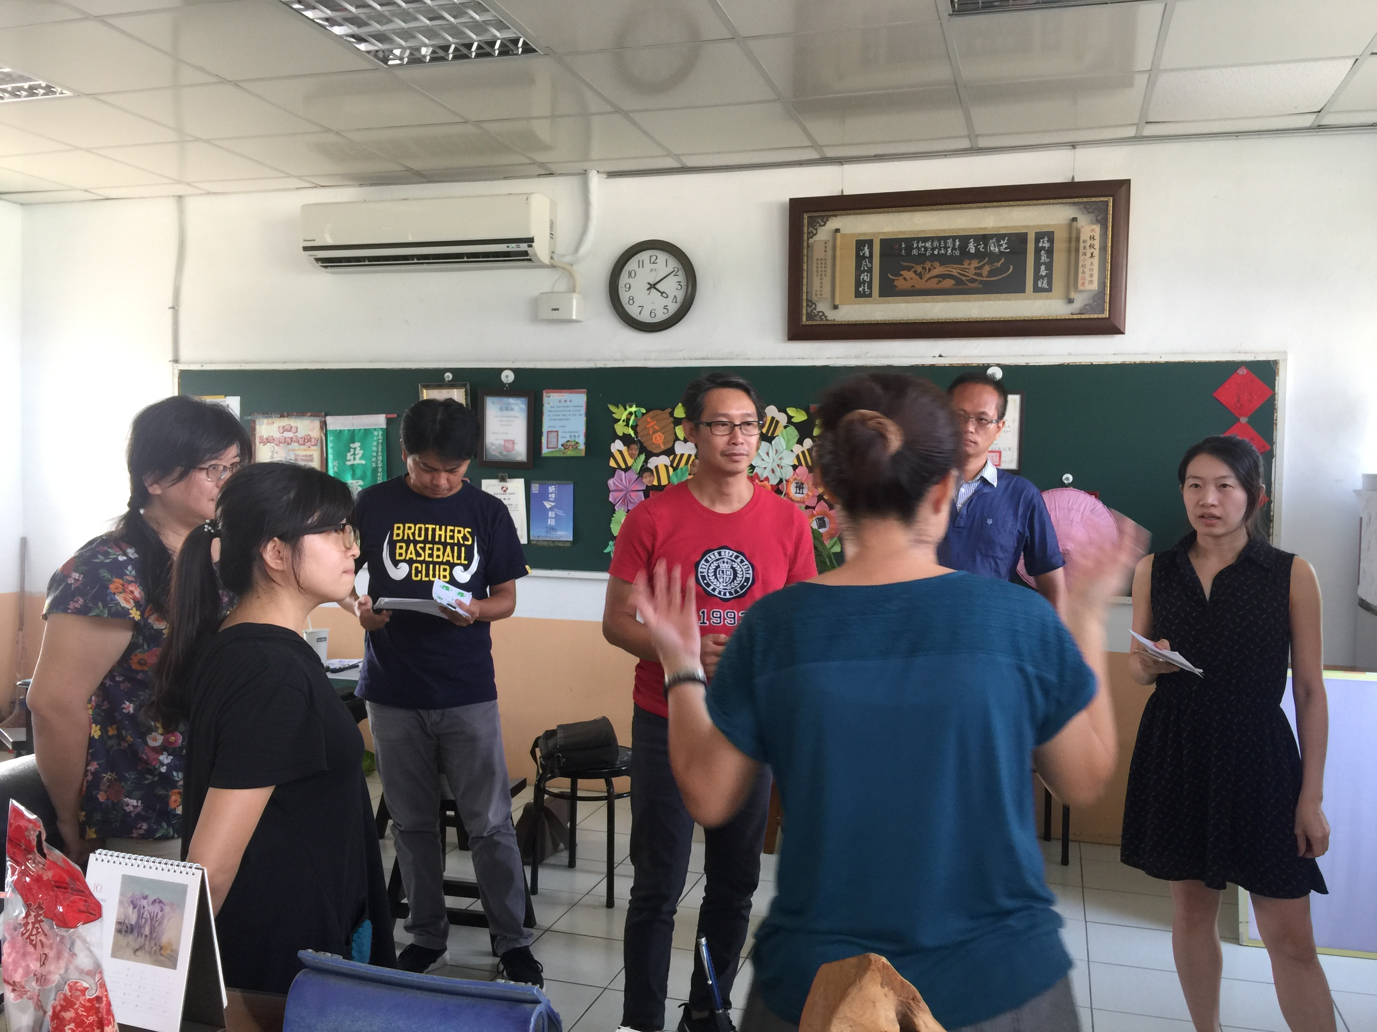
辦理日期：107年 9月13 日 辦理地點：新東國小
照片說明：活動演練與討論
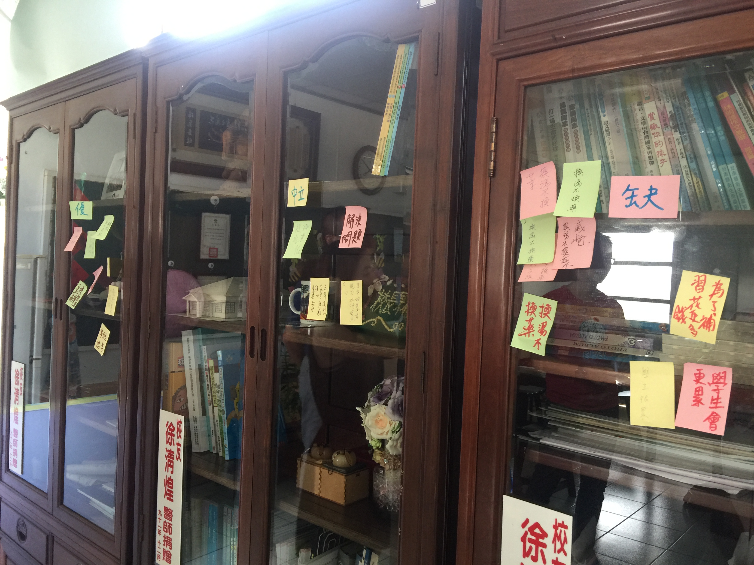
辦理日期：107 年 9月13 日 辦理地點： 新東國小
照片說明：謠言圈活動思考分類

